На неразграниченном земельном участке, расположенном: Архангельская область, Приморский округ, поселок Соловецкий, ориентировочно северо-восточнее земельного участка с кадастровым № 29:17:010101:105 и юго-восточнее д. 14 по ул. Сивко, установлено, что имеется сооружение некапитального характера (№4), размерами 3,4 м на 3,1 м.

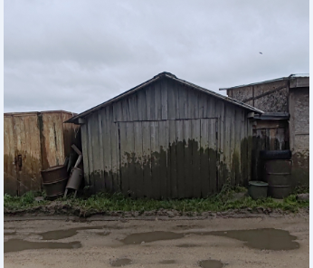

Согласно замерам:
Самовольно занятый земельный участок
Наименование  точек | Расстояние между  точками, м
1-2 | 3,4
2-3 | 3,1
3-4 | 3,4
4-1 | 3,1
Площадь, кв.м | 10,54

